1 | ДИП-45 (ИП-212-45) V1.04 Марко извещатель пожарный дымовой оптико-электронный  1. Чувствительность от 0,05 до 0,2 дБ/м, что соответствует задымленности окружающей среды, ослабляющей световой поток.  2. Инерционность срабатывания извещателя — не более 9 с.  3. Электрическое питание осуществляется постоянным напряжением от 9 до 30 В с возможной переполюсовкой питающего напряжения длительностью до 100 мс и периодом повторения не менее 0,7 с.  Бренд - Рубеж  Тип подключения - 2-х проводной  Степень защиты - IP30  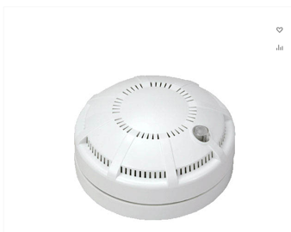 | 20 | шт
2 | 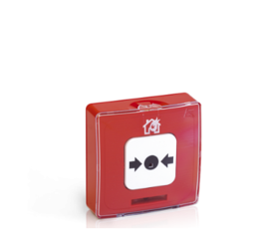  ИПР-513-10 Извещатель пожарный ручной  Бренд - Рубеж  Аксессуары  Сигнал-20 прибор приемно-контрольный охранно-пожарный, ВЭРС-ПК 1-01 прибор приемно-контрольный охранно-пожарный 1 ШС, под акб 1,2 Ач, выход на сирену до 1 А, ДИП-141 (ИП-212-141) V1.04 Извещатель пожарный дымовой оптико-электронный | 10 | шт

